1. Набрать в строке поиска интернет-браузера адрес: https://www.studentlibrary.ru//. Вы попадаете на стартовую страницу ресурса.
2. Выбрать в правом верхнем углу в меню «Вход/регистрация». 
3. В всплывающем окне перейдите во вкладку «регистрация». Появляется регистрационная форма
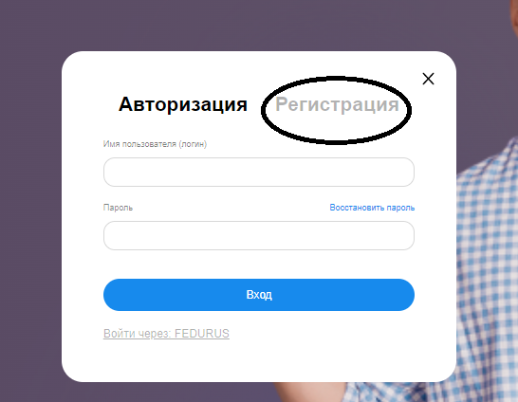
3. После этого заполняете регистрационную форму, не пропуская ни одного из окон. Самостоятельно присваиваете себе имя пользователя (не более 28-и символов - латинских букв или цифр) и пароль (не менее 6-ти и не более 28-и символов - латинских букв или цифр). После чего, введя в специальное окошко цифры с картинки, нажимаете кнопку «Зарегистрироваться»
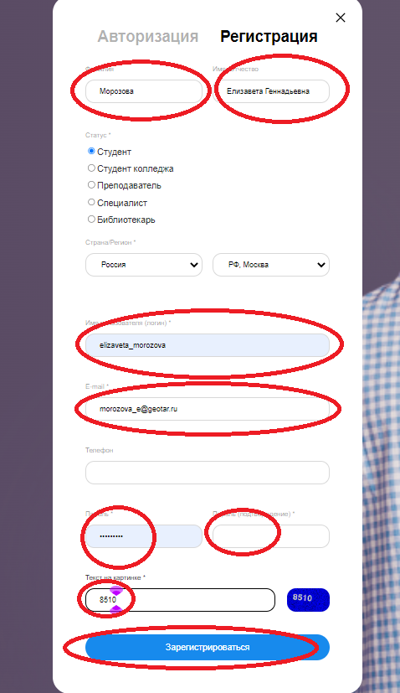

4. Затем в личном кабинете, в закладке «доступ» введите активационный код, текст на картинке и нажмите «активировать». После этого Вы получите возможность работы с любого компьютера, имеющего выход в интернет (удаленный доступ).

